Вчера вечером, в выходные дни и ел хлеб сделанный с яйцом блин муки. Конечно, торопливо едят слишком вкусно. Meokneunya сидит в многоборье Разнорабочий ㅎㅎㅎ слезами блин муки Ping ^^ Сегодня я сделал поворот в яйца и хлеб. На самом деле, достигнутом в воскресенье утром и должен был съесть думал программу ТВ, «Супермен возвращается» Хюн Сун Чан делает яичный хлеб в одной печи непосредственно к детям и миссия получила от своей жены.
Тьфу ... Я забыл съесть было яйцо хлеб был сделан вчера сделал следующее воскресенье утром перерыв. ... И я просто думал, что я сделал вывезти eolreung не хочу съесть блин муку, яйцо, так хлеб вышел на телевидении.Результатом является большим успехом! Это произведение результатов яйца Хлеб показано ниже: хе яйцо блин муки хлеб всего пять и только один кекс сделаны, и пироги сделаны некоторое время назад, и собака выглядит в одном блюде!
Трансляции мука, хлеб яйцо, используя такие материалы, как разрыхлителем Я просто с помощью пилы блин муки хлеб из яиц. Вкус очень хорошо !!! Затем разрезать, чтобы перекусить, я ухожу, чтобы поднять палец Чак ~ ^^ Так что я вам скажу, что делает яйцо хлеб мука блин материал.
Блин мука в яичные хлебопекарное ингредиентов: мука блин 100 г, молоко 70 мл, семь яиц, 1 ломтик сыра
Так что, если вы готовите материал выйдет выше шести яиц в небольшом сдобы хлебной плесени.
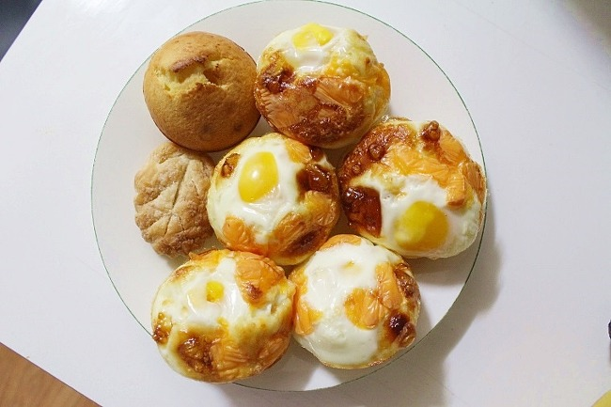

Как сделать хлеб с яйцом блин муки теперь я объясню это медленно.
Сначала смешайте одно яйцо с молоком 70 мл в блин муки 100 г. Просто смешать достаточно, чтобы иметь возможность смешать все три без пузырьков. Это дает задачей является создать немного больше разбавленные концентрации, чем создание оригинального жидкое тесто блина. Учитывая концентрация jureuk ~ течет в ложку о? Знаете, как ... это действительно хорошая концентрация тесто, если вы сделали яйцо хлеб, который гораздо ^^.
Пожалуйста, залить блин тесто с высоты муки сдобы около одной трети столько, сколько кадров сломал яйца по одному, пожалуйста, положить на него. Я был озадачен быть намного меньше, поток проливной рамки кекс .. ^^;Тем не менее укоренены чувство осуществляется, не забывайте сыр? ^^ Tteuteoseo мелко нарезанный сыр размером с ноготь показывает ее на тесто. Heureuni проливной тесто .. необходимо осторожно положите!
180 градусов 10 минут разминка, и выпекать в течение 20 минут при той же температуре 180 градусов будьте вкусный яйцо хлеб в духовке. Следующий Ким не сказать, что я хотел бы, чтобы попытаться не Мораг Мораг яйца хлеба !!!!!! ~~~ ^^ Это достаточно вкусно яйцо хлеб. Скажите, пожалуйста, это выглядело, как все едят яйца без хлеба утра один раз для АС.
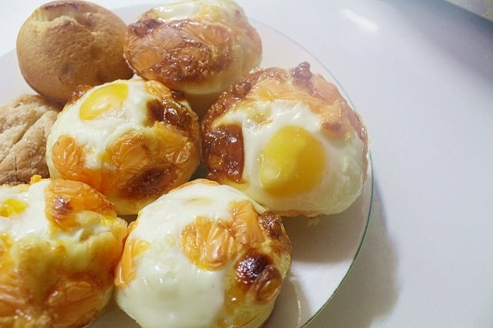
Так сильна была полная яйцо хлеб на завтрак. Я думаю, что я собираюсь готовить самые вкусные, что я съел яйца, сделанные из хлебного теста, так ^^ ㅎㅎㅎ должно занять меньше чем за пять минут в духовку до момента, я очень приветствую это! Духовка приготовления настолько сильным, haeteotneunde всегда оставаться в доме и дать ... Я был также очень хорошо, поэтому я съел хлеб с яйцами, используя блин муки.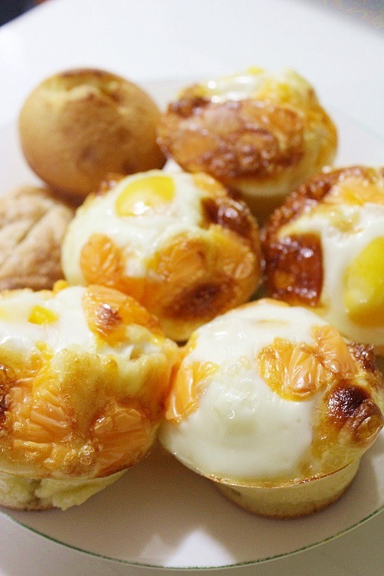

Круглый сторона яичного желтка цвета желтого форзиции на стороне, и это немного темно-желтый загрузил ломтик сыра. Ryeona различие хорошо видно? Вот ветчина мелко нарезанный dajyeoseo введен в dajyeoseo морковь ... так хорошо! Я не мог себе это позволить переполняет тесто. Бла
Яйцо блин хлеб из муки так хорошо с детьми, завтрак также очень хорошей заменой yacham в ночное время.Питательный яйцо хлеб с большим количеством обнадеживает, чтобы один корабль. Я съел один deoraguyo Буркина-два раза записать его на небольшом сдобы плесени. Дети сидят в 2-3-казалось, чтобы поесть!
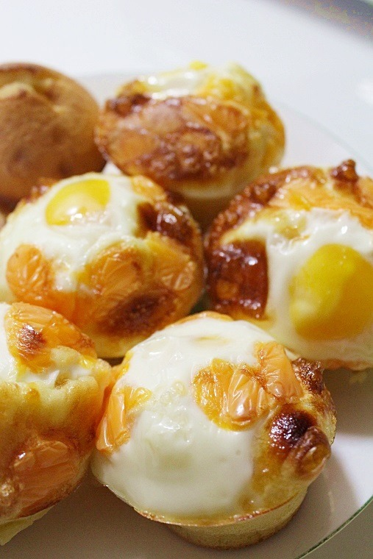
Таким образом, даже сделал несколько дней прошло, и яйцо хлеб яйцо хлеб Если вы хотите, чтобы хлеб, который в самом начале, я ем, как яйца, пожалуйста, храните его в морозильной пластиковый пакет, а затем положить в уравнение hisin к следующим: И пользоваться такой же вкус, когда едят в начале яйца bread're комфортно включение функции размораживания в микроволновой печи !!!! Яйцо хлеб вкус, который может гарантировать визуальные эффекты. Теперь вы можете насладиться вкусным яйцо хлеб из муки блинной ^^

